Асановская модельная библиотека Шемуршинского района
22 июня 2004 года на базе Асановской сельской библиотеки была открыта модельная библиотека. В церемонии открытия приняли участие начальник управления культуры Игнатьева Н.Г., глава сельской администрации Укин В.И., глава ЗАО «Нива» Исаев Г.А., ст.методист Национальной библиотеки Чувашской Республики Коновалова Н.А., директор ЦБС Максимова А.В. и библиотекари центральной районной библиотеки, жители села, взрослые и юные читатели библиотеки.
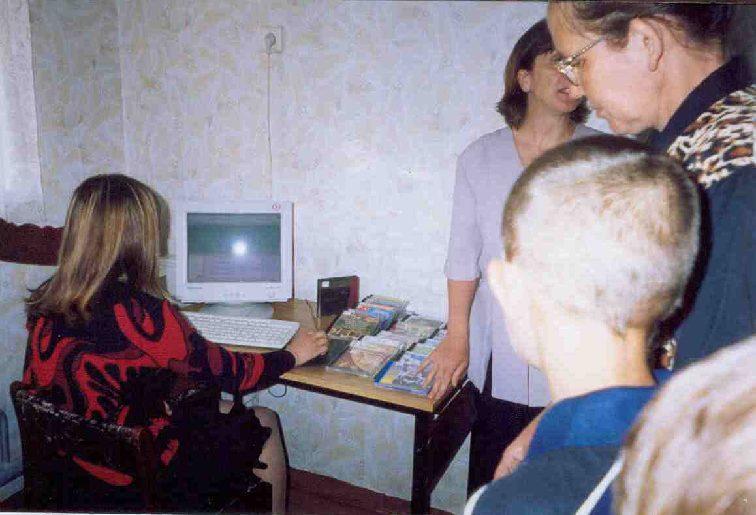
Почетным гостем на открытии библиотеки был ветеран войны и труда Драгунов А.Н. Неоценимую помощь в открытии модельной библиотеки оказал депутат Госсовета Чувашской Республики начальник ЗАО МСО «Шемуршинская» Быков Н.Н.
В библиотеке произведен косметический ремонт здания и мебели. С открытием модельной библиотеки и внедрением новых информационных технологий библиотека предоставит населению новые информационные услуги с использованием компьютерной, аудио- и видеотехники.
Для жителей села была проведена презентация краеведческой базы данных «Асаново - село мое родное» где представлен материал об истории деревни. Приглашенные с помощью CD-ROM совершили виртуальные экскурсии в крупнейшие музеи мира.
